交通违章系统说明

## 1.系统实现所需技术

后端相关：SpringBoot、Mybatis、Mysql、Framework、SpringSecurity、Maven

前端框架：Bootstrap、DataTables

开发工具：eclipse、Hbuilder

Git地址：https://github.com/huyande/trafficsys.git

## 2.系统功能

* 系统登录/退出
* 新增交通罚单
* 删除、导出excel交通罚单
* 搜索交通罚单

## 3.系统数据库设计

表1：traffic 交通信息违章表

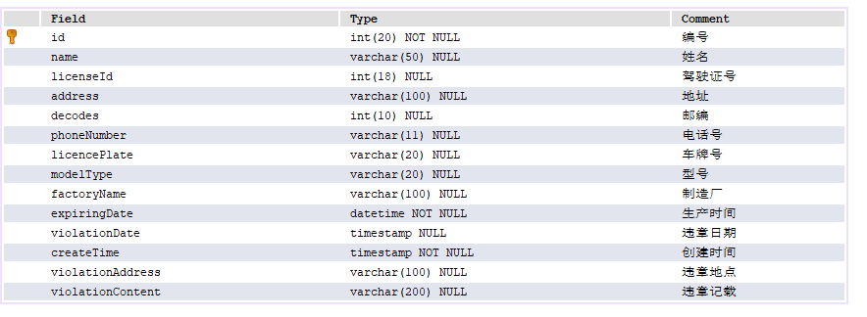

表2：punishmentway 交通信息违章类型表

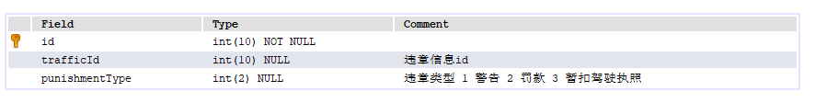

## 4.项目目录结构

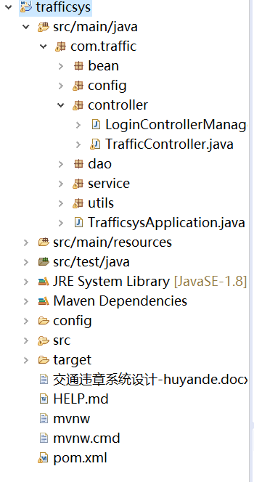

## 5.系统功能展示

系统访问地址：<http://localhost:84/admin/index>

系统登录用户和密码：admin/123456

### 5.1 登录页

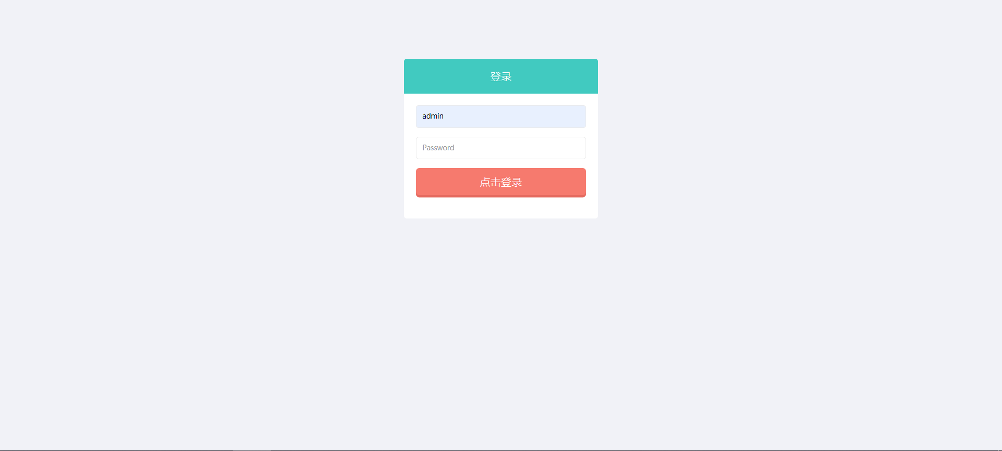

### 5.2 系统首页

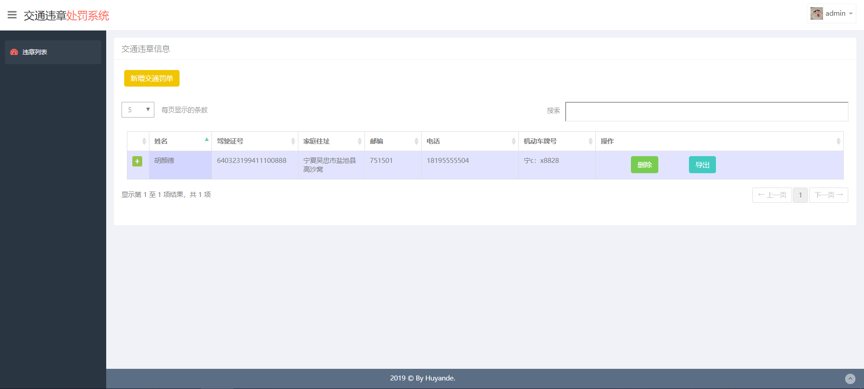

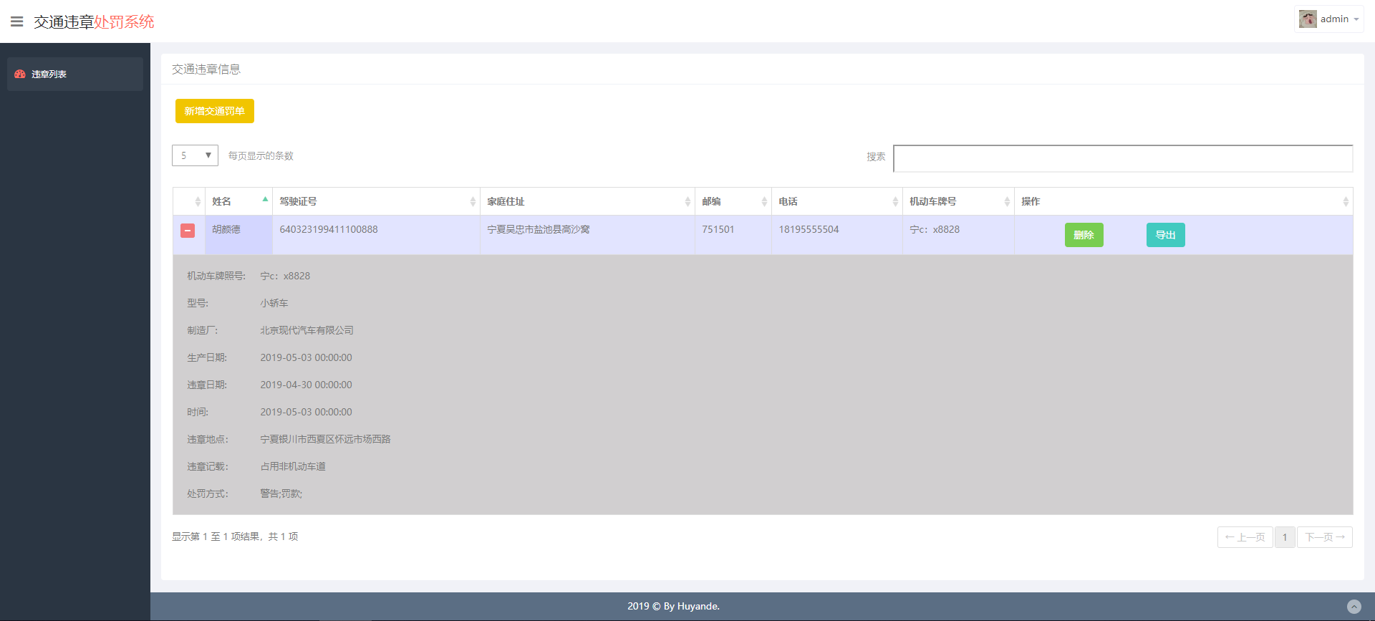

### 5.3 新增交通处罚单

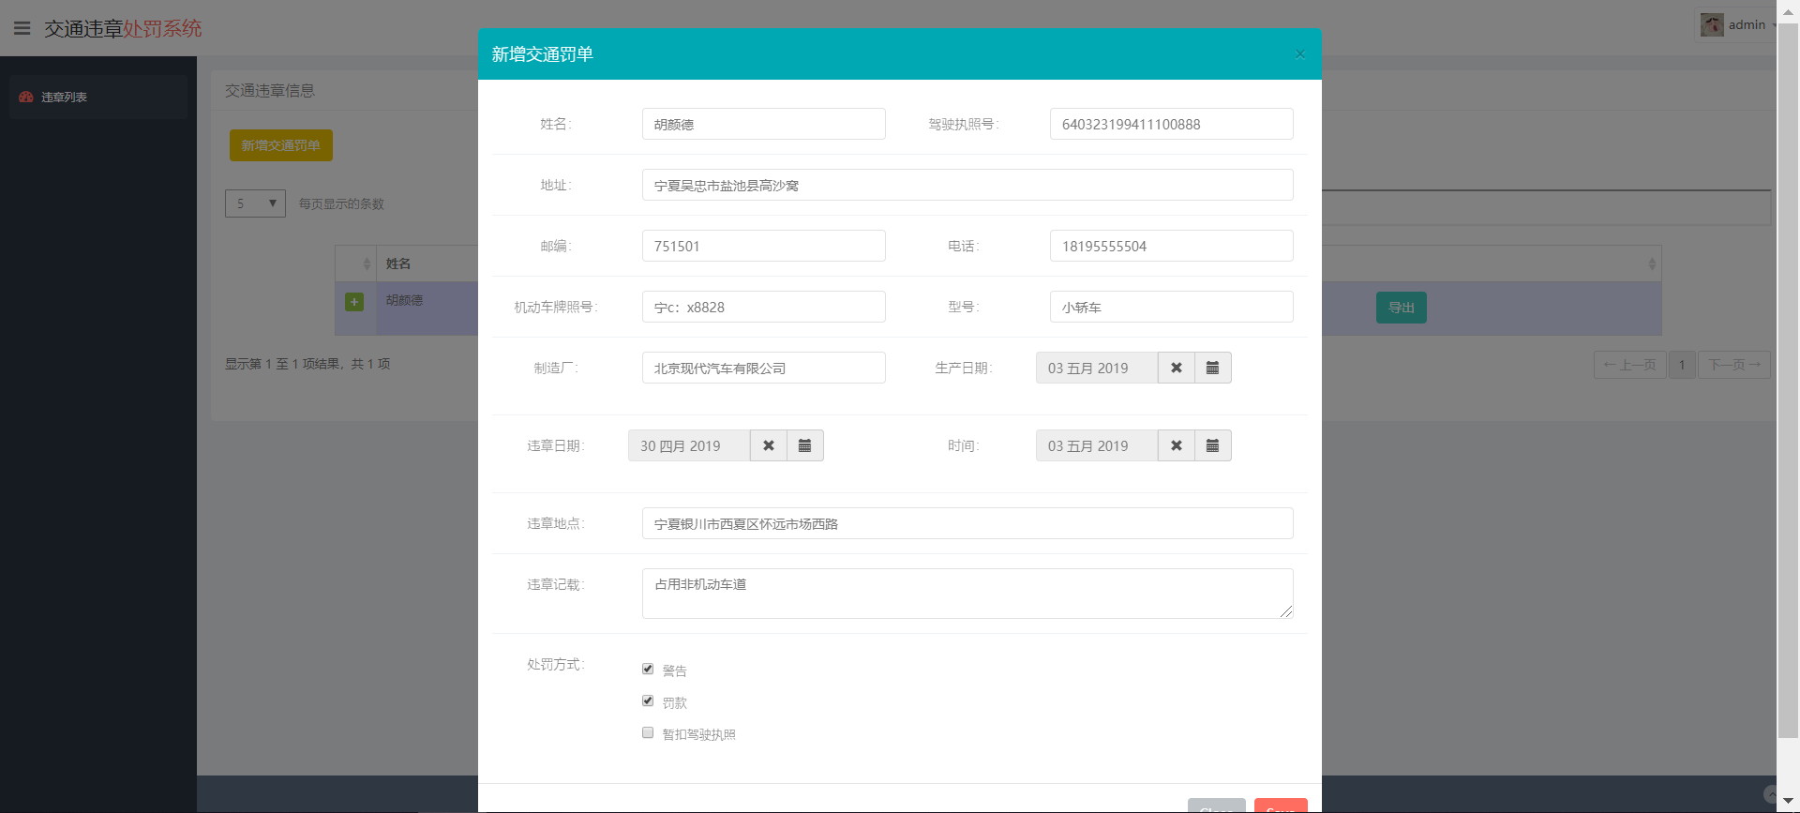

### 5.4 导出交通罚单

